  ADOTEC | MÓDULO | METROLOGÍA
  PROFESOR
  ALUMNO
  PRÁCTICA N°
  PPT N°3
  OTRO
 | UNIDAD III | MEDICIÓN
 | GUÍA DE PRÁCTICA | Práctica KIT  de medición con  Pie de Metro
NOMBRE |  |  | FECHA | CURSO

OBJETIVO:
Efectuar correctamente mediciones utilizando un pie de metro.

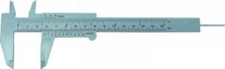
LUGAR: Sala o taller.

DINÁMICA DE TRABAJO: Grupal, 4 alumnos por kit.

RECURSOS DE APRENDIZAJE:
- Presentación MMB.U3.PPT2 y PPT3.ADOTEC.2014. Medición con Pie de metro.
- Kit de medición incluye:
- 01 caja plástica.
- 04 pie de metro.
- 03 Trozos de tubos de PVC de distintos tamaños.
- 02 Trozos de madera un cuadrado y un rectángulo.
- 01 Pieza cilíndrica con perforación.
- 04 Pernos de distintas características.

Actividades.
Complete las mediciones solicitadas en las actividades 1, 2, 3 y 4 siguiendo los siguientes pasos:
- Despeje el área de trabajo.
- Seleccione las piezas que muestra la figura.
- Efectúe las mediciones solicitadas en milímetros.
- Efectúe las mediciones solicitadas en pulgadas.
- Complete la tabla.
- Compare las medidas que obtuvo con las obtenidas con sus compañeros de grupo. Si hay una diferencia busquen en conjunto la explicación.
- Retorne las piezas a la caja.
ACTIVIDAD 1.
Figura 1
d
b
B
A
c
C

a  Tabla 1 | En milímetros |  |  | En pulgadas
a  Tabla 1 | A | B | C | A | B | C
Diámetro
Exterior a

Diámetro
Interior b

Altura c

Espesor d

ACTIVIDAD 2.

E
D

Tabla 2 | En milímetros |  | En pulgadas
Tabla 2 | A | B | A | B
Largo.

Ancho.

Alto.

ACTIVIDAD 3.
Tabla 3
 | En milímetros | En pulgadas
Largo
F

Ancho

Alto

Figura 3
Profundidad de la perforación

Diámetro de la perforación

ACTIVIDAD 4.
Complete la siguiente tabla efectuando las mediciones correspondientes.
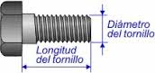
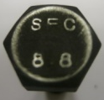
Diámetro
Cabeza
Largo

Figura 4
Tabla 4

Grado de resistencia y torque |  |  | Grado de resistencia y torque
Perno A 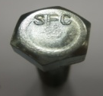 | En pulg. | En mm | Perno B  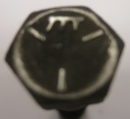 | En pulg. | En mm
Diámetro |  |  | Diámetro
Largo |  |  | Largo
Cabeza |  |  | Cabeza
Perno C | En mm. | En pulg. | Perno D  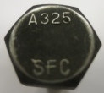 | En pulg. |  | En mm
Diámetro |  |  | Diámetro
Largo |  |  | Largo
Cabeza |  |  | Cabeza

